从中金员工离世谈起——小资产阶级的命运
近日，中金一位年轻员工离世的消息又冲上热搜，引起一轮网络风暴。各种消息满天飞，一时难辨真假。就连中金的辟谣，也无法平息网络热潮。
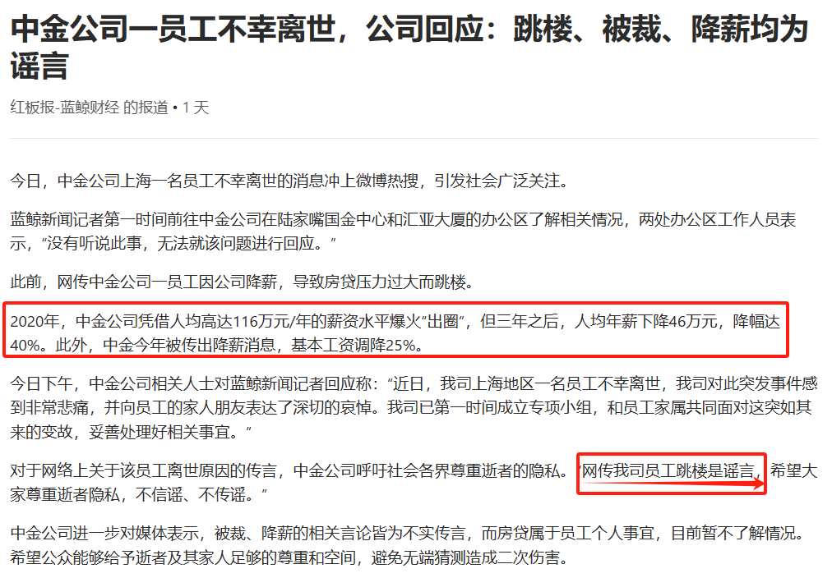
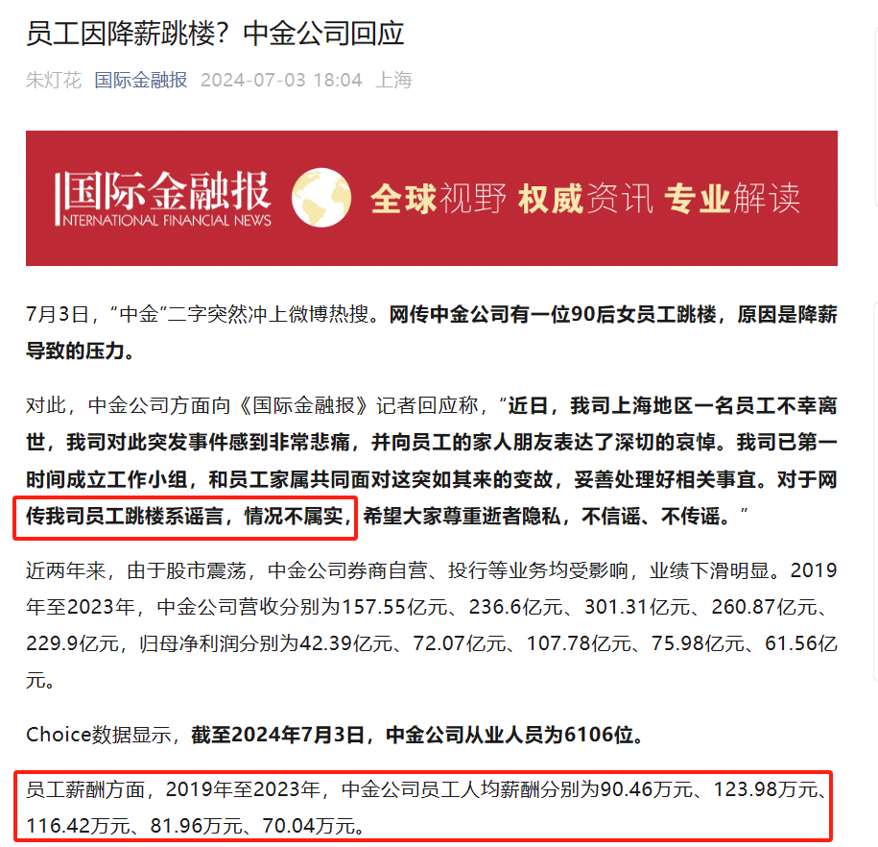
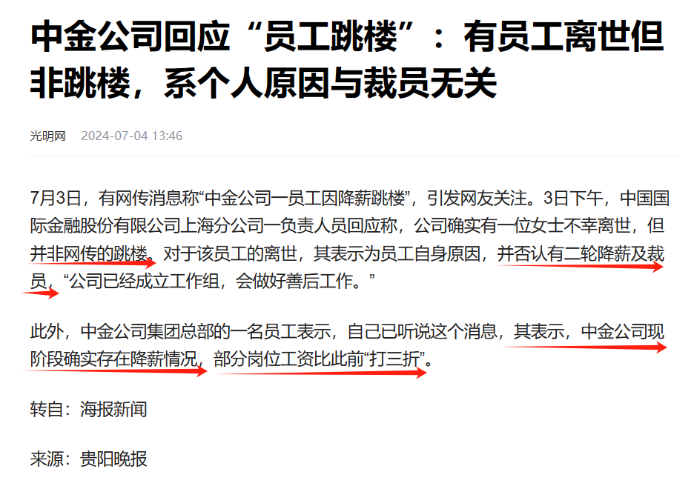
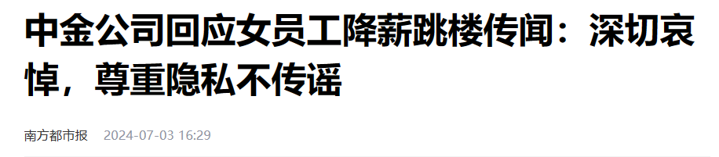
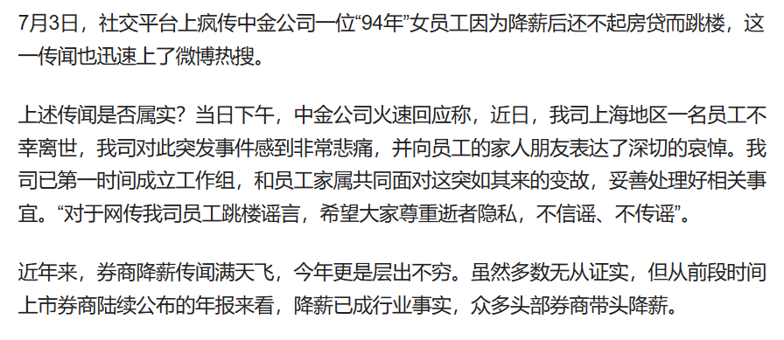
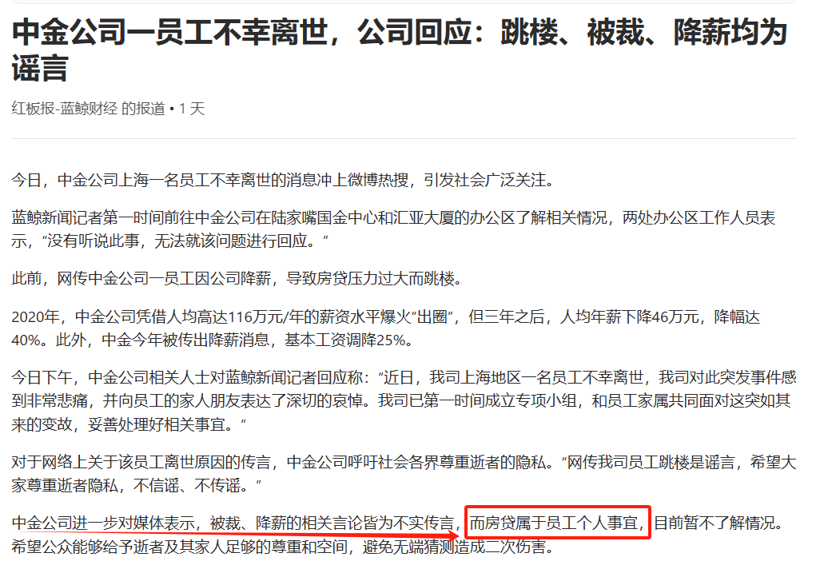
整理信息如下：
网传：中金年轻员工因降薪还不起房贷跳楼
中金公司方面向《国际金融报》记者回应称：对于网传我司员工跳楼系谣言，情况不属实
中金公司相关人士：网传我司员工跳楼是谣言，被裁、降薪的相关言论皆为不实传言，而房贷属于员工个人事宜，目前暂不了解情况。
中国国际金融股份有限公司上海分公司一负责人员回应：死亡原因并非跳楼，否认二轮降薪与裁员
中金总部员工：中金公司现阶段确实存在降薪情况，部分岗位工资比此前“打三折”。
无论中金员工因为降薪还不起房贷而离世的原因是否属实，有一点是可以确定的，因降薪或者失业而还不起房贷是一个不小的群体。
金融业，尤其是头部的公司，高薪、超高薪是有目共睹的。除了产生先富的“上层名流”、“上层精英”外，还产生着大量的中产阶级、高薪小资产阶级。
在先富带动后富的号召下，绝大多数人都做着“鲤鱼跳龙门”的美梦，尤其是小资产阶级，因为他们比无产阶级有着更便利的条件与距离。
毛主席早在一九二五年十二月一日就写了著名的《中国社会各阶级的分析》，虽然马上100年了，但历久弥新，仍然散发着耀眼的光辉：
这个小资产阶级内的各阶层虽然同处在小资产阶级经济地位，但有三个不同的部分。第一部分是有余钱剩米的，即用其体力或脑力劳动所得，除自给外，每年有余剩。这种人发财观念极重，对赵公元帅礼拜最勤，虽不妄想发大财，却总想爬上中产阶级地位。他们看见那些受人尊敬的小财东，往往垂着一尺长的涎水。这种人胆子小，他们怕官，也有点怕革命。因为他们的经济地位和中产阶级颇接近，故对于中产阶级的宣传颇相信，对于革命取怀疑的态度。这一部分人在小资产阶级中占少数，是小资产阶级的右翼。
......第三部分是生活下降的。这一部分人好些大概原先是所谓殷实人家，渐渐变得仅仅可以保住，渐渐变得生活下降了。他们每逢年终结账一次，就吃惊一次，说：“咳，又亏了！”这种人因为他们过去过着好日子，后来逐年下降，负债渐多，渐次过着凄凉的日子，“瞻念前途，不寒而栗”。这种人在精神上感觉的痛苦很大，因为他们有一个从前和现在相反的比较。这种人在革命运动中颇要紧，是一个数量不小的群众，是小资产阶级的左翼。
随着降薪、失业而无法面对巨额房贷或者其他债务的巨大压力，很多小资产阶级打造的“风光艳丽”的人设，将残酷地随“债”而去。他们当中的一些人甚至走上了自杀绝境。
他们的自杀，是什么原因呢？
很多人认为是个人原因。
还记得百多年前自杀的赵五贞吗？因为反抗封建包办婚姻而选择自杀的她，是因为个人原因吗？
“社会上发生一件事，不要把他小看了。一件事的背后，都有重叠相生的原因。”（毛主席：《对于赵女士自杀的批评》，1919）

赵五贞相关请见：青年毛泽东之社会观、婚姻观、生死观
文中摘录：
1919年11月14日，长沙的一位新娘在花轿中自杀，引起全城轰动。这位新娘叫做赵五贞，是湖南长沙人，生于1896年，父亲赵海楼，开眼镜店为业。赵五贞性情温和，知书识字，工裁缝、刺绣，友善邻里。后由媒婆撮合、父母包办，许配给富商品古斋少老板吴凤林为继室。赵五贞不愿“填房”，又嫌吴年大貌丑，要求改变婚期，终以“择吉已定”不允。1919年11月14日，赵五贞用剃刀自杀于花轿内。
......在第一篇文章《对于赵女士自杀的批评》中，青年毛泽东对赵五贞自杀一事发表了自己的看法，认为赵女士的自杀来源于环境，是出自社会、本家赵家、夫家吴家三方面的压力而自杀。在文章中将这三方面压力称为“三面铁网”。在这里，笔者便想到一个成语“网开一面”，讲的是捕鸟的时候让网封住三个方向就可以，要给鸟儿一条生路。在当时的中国社会也并不是所有被迫出嫁的新娘都只能选择自杀；三面铁网留下的唯一一个方向是什么呢？就是屈服，屈服于社会现实，屈服于本家的不尊重自由意志，屈服于夫家的强迫。也就是青年毛泽东在第二篇文章《赵女士的人格问题》中所讲的，赵女士没有自由意志意义上的人格，但是赵女士选择对三面铁网留出的唯一一个方向说不，以生命表达自己的不屈服，用自己的尊严立起了人格的第四面网，随即走投无路。
“但是，独立之人格，自由之思想是错吗？错的是另外三面铁网。”
毛主席尖锐地指出：赵女士的自杀来源于环境，是出自社会、本家赵家、夫家吴家三方面的压力而自杀。并将这三方面压力称为“三面铁网”。
可见，赵的自杀并非表面的个人原因，而是因为“三面铁网”。甚至“赵女士没有自由意志意义上的人格”，也就是说，因为“三面铁网”，赵女士是没有所谓的自由的。
那么，“垂着一尺长的涎水”总想往上爬的小资产阶级有自由吗？他们有面对的铁网吗？他们面对的铁网是什么呢？
——资本。
面对资本，就是资本家也没有自由。马斯克自由吗？巴菲特自由吗？乔布斯自由吗？杰克马自由吗？八爷柳自由吗？
资本意味着什么呢？
阶级压迫。
有人会说，又瞎胡扯，这根阶级压迫有什么关系呢？又要搞什么阶级斗争那一套！不要搞社会对立，不要搞仇富。
（顺便说一下，阶级以及阶级斗争学说并不是马克思创立的，而是资产阶级学者创立的
梯叶里，A.（1795-1856），法国历史学家。他在历史研究中，提出阶级斗争学论，强调用阶级斗争观点阐释历史，认为阶级斗争是说明中世纪以来的全部历史的钥匙，因而被马克思称为“法国历史学中的阶级斗争之父”。但在1848年欧洲革命后，却开始否认无产阶级和资产阶级之间的斗争，认为法国社会已浑然一体。
米涅，F.-A.-M.，法国历史学家、法兰西学院院士(1796-1836)。米涅在《法国革命史》中强调这次革命的必然性，用各个阶级的不同利益的冲突说明各个政治集团和派别之间的斗争，认为恐怖统治与拿破仑一世专政都是法国阶级斗争的必然结果，预言复辟王朝必将为资产阶级政权所代替。）
实际上，这与贫富没有关系，只与资本的本性有关。马克思分析资产阶级时说过：“当作资本家，他只是人格化的资本。他的灵魂，便是资本的灵魂。”
《人民日报》1962年5月25日第6版《失去的周末》有精彩的论述：
《新闻周刊》的主编布朗先生曾经绘声绘色地说过：在美国，“欠债事实上已从一种耻辱变成了社会地位的标志，从穷人最后的求助手段变成了获得较好的物质生活用品的入场券”。密勒有幸，被恩赐了一张“入场券”：密勒除了自己的身体和妻子以外，他的一切都是分期付款的赊购品。他生活在自己的家里，又不是自己的家里。密勒无时无刻不感到头顶上有一柄发丝悬着的利剑——一旦失业，或者发生更可怕的飞来人祸，那，他的一切都将在刹那间化为乌有。
为明朝（天）的未卜命运担惊担险的痛苦折磨着密勒。和跟他处境相同的千百万“中等美国人”一样，他想要摆脱这种痛苦，要摆脱这种人质的奴隶地位，唯一的出路就是拚命出卖劳力。他核计：结婚四年以来，经过几番苦斗，总算偿清了80％的债务。现在他还欠下大约三千美元。只要再苦干半年，以一百三十元周薪全部抵债，是可以“赎回”真正属于自己的家的。为此他星期天到公司的三十层大楼上去擦玻璃，晚上到电影院去收门票，体力能支的时候还去码头推货车。他埋头干活，绝口不多闲言。为了避嫌，他甚至不打红色的领带。每天每天，当他精疲力竭，但却是安然回“家”的时候，他就感到自己离绝壁悬崖走远了一步，而向真正属于自己的家走近了一步。
......“美国生活方式”的逻辑：经济上的不幸和不自由必然要带来政治上的不幸和不自由。如果说忝居“全民福利国家”中“全民”行列的所谓“中等美国人”，不同于贫民窟和工人窝棚里的被侮辱与被损害者，不同之点只在于：前者被施予了一张进入“债牢”的“入场券”，领略了一番布朗先生摇旗呐喊的“美国物质生活用品”的苦楚滋味，而后者却要永远被迫为那些“物质生活用品”流汗流血。现在，肯尼迪总统嘴里的“全民福利国家”的“全民”已经只剩下最后一个、也是最确切的一个代词了：“全民”=垄断资产阶级。
包括中金离世的年轻员工在内的身背几十年房贷的“中等人”是不是也“被施予了一张进入‘债牢’的‘入场券’”？
千万不要相信资产阶级所宣扬的全民平等自由，全民国家，全民福利。他们所说的自由，无非是剥削你的自由。
要记住，所谓的全民——“现在，肯尼迪总统嘴里的‘全民福利国家’的‘全民’已经只剩下最后一个、也是最确切的一个代词了：‘全民’=垄断资产阶级。”
关于“债牢”，笔者之前写过一篇文章：新中国前三十年好不好？
中国人到底有多少人负债？人均债务是多少？笔者用必应搜索了一下，弹出来的第一个答案（笔者未经考证）是7.8亿人负债。
根据央行数据，全国负债人数达7.8亿人，逾期人数约3.1亿人。
根据央行的数据显示，全国居民总负债超过200万亿元，负债人数达到7.8亿人，人均负债约为14.3万元。12另有数据显示，中国有8亿人负债，其中包括4亿房奴，人均负债14.285万元，总负债超过200万亿元。2023年的数据显示，全民负债高达300多万亿，人均负债超过二十万。
根据央行的数据显示，全国居民总负债超过200万亿元，负债人数达到7.8亿人，人均负债约为14.3万元。12另有数据显示，中国有8亿人负债，其中包括4亿房奴，人均负债14.285万元，总负债超过200万亿元。2023年的数据显示，全民负债高达300多万亿，人均负债超过二十万。
负债的8亿人，是不是也被赋予了“债牢”这张“入场券”？能有多少自由？在降薪、失业面前，他们能有多少镇定与从容？是不是也有一把悬在头顶的利剑——“他生活在自己的家里，又不是自己的家里。密勒无时无刻不感到头顶上有一柄发丝悬着的利剑——一旦失业，或者发生更可怕的飞来人祸，那，他的一切都将在刹那间化为乌有。”
你觉得自己很风光，殊不知，面对几十年的房贷，你早就已经戴上了资本为你编造的美丽如衣的枷锁。只不过，你看到的是美丽的衣裳，而枷锁则掌握在资本的手里。
毛主席是最敏锐的，他说的话，一定要牢记在心。
根据《毛泽东年谱》：
（1964年12月12日）......毛泽东对陈正人的信和报告写了一些批注。陈正人信中说：“特别值得重视的是：一部分老干部在革命胜利有了政权以后，很容易脱离群众的监督，掌管了一个单位就往往利用自己的当权地位违反党的政策，以至发展到为所欲为。而像我们这些领导人，官僚主义又很严重，对下面这些严重情况又不能及时发现。这就是在夺取了政权之后一个十分严重的危险。”毛泽东批注：“我也同意这种意见。官僚主义者阶级与工人阶级和贫下中农是两个尖锐对立的阶级。”......“这些人是已经变成或者正在变成吸工人血的资产阶级分子，他们怎么会认识足呢？这些人是斗争对象，革命对象，社教运动绝对不能依靠他们。我们能依靠的，只有那些同工人没有仇恨，而又有革命精神的干部。”
口口声声否定阶级斗争的一定是资产阶级，因为他们要拥有剥削的自由。而被洗脑的小资产阶级尤其是无产阶级也破口大骂而去否定阶级斗争，那就是傻瓜。
资产阶级害怕、痛恨觉悟的奴隶，但一定需要否定阶级斗争的自以为是“精英”的“韭菜”——奴才。
感觉自我良好的、自以为是的小资产阶级“精英”，要时刻记住列宁与鲁迅说过的话：
“津津乐道地赞赏美妙的奴隶生活并对和善的好心的主人感激不尽的奴隶是奴才，是无耻之徒。”——列宁
一个活人，当然是总想活下去的，就是真正老牌的奴隶，也还在打熬着要活下去。然而自己明知道是奴隶，打熬着，并且不平着，挣扎着，一面“意图”挣脱以至实行挣脱的，即使暂时失败，还是套上了镣铐罢，他却不过是单单的奴隶。如果从奴隶生活中寻出“美”来，赞叹，抚摩，陶醉，那可简直是万劫不复的奴才了。——鲁迅
在一个阶级社会里，还是要用阶级分析的观点来看待问题。在一个弱肉强食的丛林法则下，没有阶级分析的意识，最后自己怎么死的都不知道。尤其那些否定马列毛主义的小资产阶级，一定要清醒。不要总以为自己是所谓的“精英”，在强大的资本面前，一文不值，无非是猎物而已，无论你是跳楼还是落水。
别说是一个小资产阶级，就是大反动派蒋介石在他的民国也是提心吊胆，掌握不了自己的命运。
要知道，蒋介石就是三座大山最大的那座——欺压劳苦大众最狠的——官僚资本。
1955年10月27日下午，毛主席趁全国工商业联合会在北京开会的机会，在中南海颐年堂约见了陈叔通、章乃器、李烛尘、黄长水、胡子昂、荣毅仁。关于私营工商业改造的时间问题，毛主席说：
“现在中国正处在大变革时代，社会动荡不安，农民的个体所有制要变成集体所有制，资本家也要改变其私人所有制，许多人掌握不住自己的命运。其实要掌握是可以掌握的，即要了解社会发展趋势，站在社会主义方面，有觉悟的逐渐转变到新制度去。人们考虑的，不外是一个饭碗，一张选票，有饭吃不会死人，有选票可以当家作主，说文明点就是一个工作岗位和一个政治地位。地主只给饭碗，暂时不给选票，这对地主来说是突然转变，没有思想准备的。对资产阶级则不同。马克思说：无产阶级要解放自己，就要解放整个人类。如果地主、资产阶级、小资产阶级不解放，无产阶级本身就不能解放，必须全人类都解放，变成一个新制度，无产阶级才能最后解放自己。”
“中心的目的是要经过一批先知先觉做思想准备，要大家掌握自己的命运。在旧社会连蒋委员长自己也不能掌握自己的命运，十五个吊桶打水，七上八下。现在要大家逐渐减少吊桶，改用抽水机，不要吊桶。我是宣传共产主义的，要走向共产主义，就要经过几十年的努力把我们的国家建设成为真正富强的国家。”
出路只有一条，只有在公有制的社会主义社会，每个人才能真正的当家做主，才能不受资本的奴役。
共产党人可以把自己的理论概括为一句话：消灭私有制。
